**Інноваційно-комунікаційні технології в діяльності сучасного педагога.**

*„Те що я чую, я забуваю.*

*Те, що я бачу, я пам'ятаю.*

*Те,що я роблю, я розумію."*

*Конфуцій*

Сучасні ІКТ відкривають нові перспективи для підвищення ефективності освітнього процесу.

Комп`ютери стали невід`ємною частиною реальності.

За допомогою інформаційних технологій викладач може подати інформацію про об’єкти або закономірності явищ більш наочною, візуально легшою до сприйняття. Значно вирішується проблема методичного забезпечення педагога, адже крім відкритого доступу до передового досвіду колег в Інтернеті, можна легко накопичувати та систематизувати власні досягнення, постійно їх корегуючи та доповнюючи.

Сьогодні я хочу більш детальніше зупинитися на вмінні викладача використовувати в своїй діяльності наступних технологій:

* мультимедійні технології;
* хмарні технології і веб-технології.

З свого досвіду я зрозуміла, що чим цікавіше подано матеріал, тим краще студенти його засвоюють та намагаються використати на практиці.

Використання мультимедійних технологій на заняттях може відбуватися різними способами. В своїй роботі я використовую такі їх види:

1. 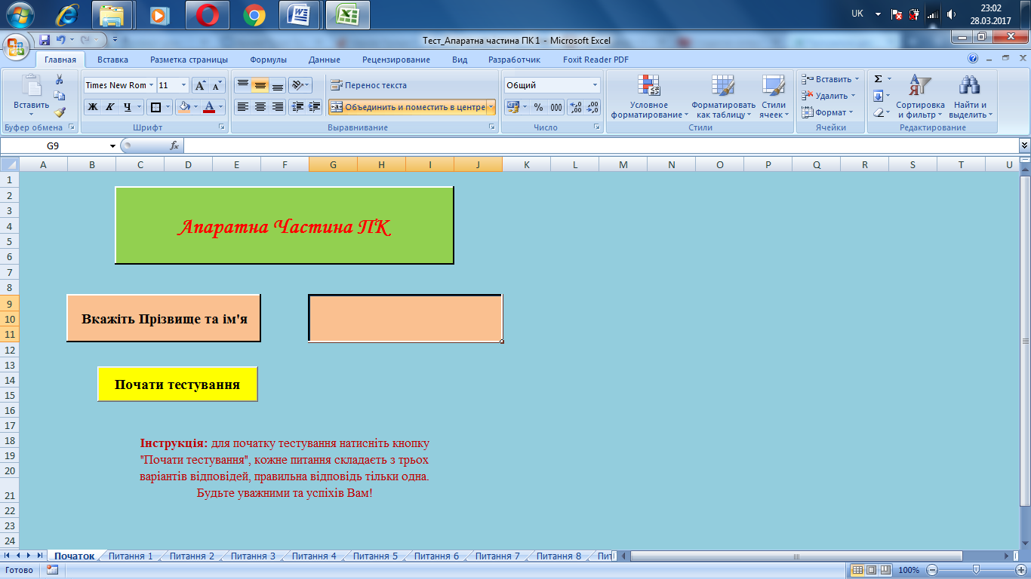Інформаційні технології контролю знань (тестова система My-Test, тестування засоби ЕТ Excel).

Система комп'ютерного тестування дуже зручна для оцінювання знань, вона мінімізує необхідність витрачати дорогоцінний час заняття.

Комп'ютерна програма оцінює не особистість студента, а рівень його компетентності у даному предметі. Цікава думка деяких студентів, що - «Це дуже чесна система контролю знань. Тут важливо не те як сказав, а що ти знаєш».

Вміння складати грамотні тестові завдання необхідні кожному сучасному педагогу. В своїй практиці я застосовую тестування створене на базі програм MS Excel (для визначення професійних можливостей студентів спеціальності Професійна освіта) та My test для швидкого оцінювання студентів з тем «Архітектура ПК», «Програмне забезпечення ПК та ОС», «Основні можливості MS Excel».

1. Наступна технологія це розроблення авторських занять (інтеграція різних об’єктів в один формат -  презентації або відеоуроку).

Саме ці технології повною мірою реалізують давній, але до сьогодні правильний принцип методики викладання: краще один раз побачити, ніж сто разів почути.

Однією з перевагою мультимедійних систем є інтерактивність, яка забезпечує діалоговий режим протягом усього процесу навчання.

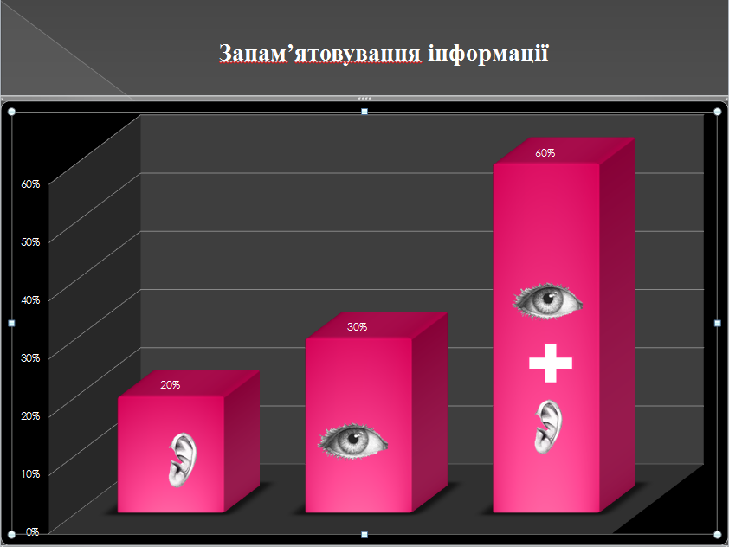Запам’ятовування інформації відбувається таким чином: якщо сприймається лише слухова інформація, то засвоюється 20% матеріалу; якщо інформація отримується лише за допомогою зору, то запам’ятовується до 30% матеріалу. За умови комбінованого поєднання слухового та зорового каналів інформації людина спроможна швидко засвоїти до 60% отриманої інформації. Таким чином, використання мультимедіа сприяє кращому вивченню навчальної інформації.

Власний досвід створення та використання презентацій у процесі вивчення інформатики дозволяє визначити низку факторів, які впливають на  ефективність навчально-виховного процесу:

- зростання впливу виступу на аудиторію, оскільки значний обсяг інформації сприймається зоровими та слуховими рецепторами одночасно;

- полегшення розуміння і сприйняття поданого матеріалу;

- запам’ятовування навчального матеріалу на значний період;

- збільшення психологічної вірогідності прийняття правильних висновків, суджень, узагальнень;

- скорочення часу на розкриття проблеми.

Широковідома презентація формату PowerPoint вже давно є допоміжним засобом візуалізації навчального матеріалу, але її можна віднести до більш стандартних. Зовсім нещодавно в навчальному середовищі почали зустрічатися слова «скрайбінг», «скрайб», що є складниками скрайб-технології.

Скрайбінг – це  нова форма презентації матеріалу, коли інформація пропонується у вигляді яскравих образів (малюнків) та супроводжується текстом, що надає можливість зацікавити школярів, залучити їх до обговорення і при цьому розвиває комунікативні навички, креативне мислення й творчий підхід.

Скрайбінг буває "ручний" і "комп'ютерний". Ручний – класичний: голос за кадром розповідає, а рука в кадрі малює зображення, що ілюструє усну розповідь. У такому скрайбінгі використовуються, як правило, аркуші паперу або презентаційна дошка, кольорові олівці, маркери, фломастери, пензлі і фарби, а також елементи аплікації. По-своєму унікальний скрайбінг можна створити навіть за допомогою малюнків на піску.

Комп'ютерний скрайбінг набагато простіший. Не потрібно озброюватися відеокамерою, штативом, освоювати ремесло монтажера і диктора. Такий скрайбінг можна створити за допомогою сервісу PowToon і програми VideoScribe.

Тематика скрайб-презентацій абсолютно різноманітна: це бізнес-ролики, відео на соціальні теми, рекламні відеосюжети, повідомлення по темі (заміна Power Point), розповіді про книги, самопрезентації та інше.

Головне в понятті скрайбінга – візуалізації інформації. Завдання скрайб-презентації – донести інформацію, зробити її привабливою для слухача і глядача, допомогти краще її запам'ятати і засвоїти.

Одним із ефективних інструментів навчання стали відео уроки, які створюють за допомогою безкоштовних відео програм. Відео урок — це візуальний інструмент демонстрації будь-якого процесу, коли Ви дивитеся на екран, на якому показані картинки, рисунки, графіки по темі, звучить голос з колонок або в навушниках, є можливість їх багаторазово переглянути та прослухати, повторити найбільш складні моменти теми.

Сучасний урок повинен бути цікавим. Відео урок підвищує інтерес студентів до вивчення певної дисципліни. За допомогою грамотно створеного відео уроку підвищується інтерес студентів до заняття, вони більше запам’ятовують, на занятті відчувається емоційний комфорт.

Для створення відео уроку сьогодні не обов’язково мати відеокамеру, досить скористатись безкоштовними комп’ютерними програмами, які можна знайти в Інтернеті. Процес створення відео уроку складається з таких етапів:

-     пошук, збір та підготовка матеріалів для створення відео уроку;

-     програма для створення відео уроку;

-     поширення відео уроку.

На заняттях ТЗН я часто застосовую саме відео уроки на теми:

* Дистанційне навчання в освіті;
* Психолого-педагогічні аспекти використання ТЗН в навчальному процесі
* Дидактичні принципи застосування засобів навчання

Окремо хочеться додати про хмарні технології.

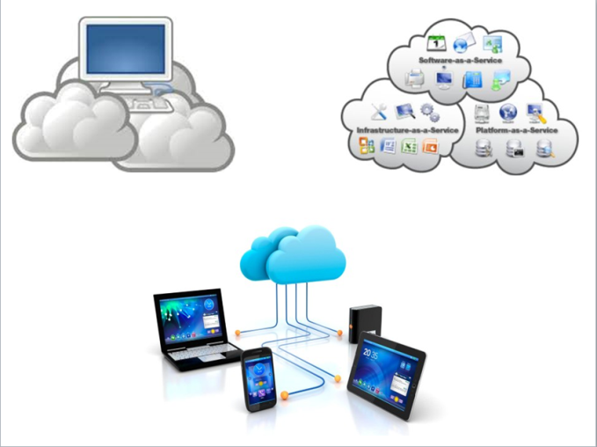Всі ми знаємо, що інтернет сьогодні – це засіб розповсюдження інформації, середовище співпраці та спілкування людей, а також – це найбільша та найпопулярніша комп’ютерна мережа, яка відкриває широкі можливості ефективного її використання в процесі роботи педагога. Надання різноманітних освітніх послуг, навчальної інформації, відкриття широких можливостей використання різноманітних ресурсів мережі Інтернет, включаючи дистанційні курси, навчальні майданчики, онлайн-олімпіади і конкурси, бібліотеки, текстові сховища, інтерактивні енциклопедії та словники, перекладачі, віртуальні музеї та виставки – все це сприяє підготовці високоосвіченої комунікативної людини. Саме викладач повинен спрямувати студентів до освоєння цих можливостей, за умови, що він сам обізнаний з даними технологіями.

Хмарні технології — це технології, що надають користувачам Інтернету доступ до комп’ютерних ресурсів сервера і використання програмного забезпечення як онлайн-сервіса.

На сьогоднішній день хмарні технології − це одна велика концепція, що включає в себе багато різних понять.

Найголовнішою функцією хмарних технологій є задоволення потреб користувачів, що потребують віддаленої обробки даних.

Наприклад на моєму блозі студенти можуть самостійно знайти необхідно їх інформацію з дисципліни, що вони вивчають. Це інструкції та методичні рекомендації для виконання лабораторних робіт, теми для самостійного опрацювання, лекції. Якщо студент був відсутнім на занятті, то він може знайти всю необхідну йому інформацію вдома, використовуючи матеріали блогу.

Основні переваги використання хмарних технологій в навчальному процесі:

 – економія засобів на придбання програмного забезпечення (використання технології Office WebApps (Office онлайн));

– зниження потреби в спеціалізованих приміщеннях;

– виконання багатьох видів навчальної роботи, контролю і оцінки online;

– економія дискового простору;

– антивірусна, антихакреська безпека відкритість освітнього середовища для викладача та студента.

Висновки:

Сучасні студенти є учасниками навчального процесу, невід’ємним елементом якого є комп’ютерні технології та Інтернет. Викладач як організатор і керівник цього процесу повинен використовувати ІКТ як один із головних елементів навчання, що дає змогу зацікавити студентів, залучити їх до обговорення, при цьому розвиває комунікативні навички, креативне мислення, творчий підхід і допомагає викладачу легко та нестандартно організувати навчальну діяльність та урізноманітнити свої заняття.